Почему у тибетских монахов не бывает остеохондроза?

Надеюсь, что вся ваша боль, которая кроется за словом «ОСТЕОХОНДРОЗ», останется в этой статье.
Я привык доверять традиционной медицине. Все же врачи подходят к лечению с научной точки зрения и, хотя природа имеет силу исцелять и продлевать людям жизнь, к сожалению, я в этом убедился всего один раз. Про единственное, маленькое чудо и пойдет речь в этой статье…

Поднебесная – страна мудрецов?

Меня зовут Егор Безлюбов, я блогер-путешественник. Со мной случилась довольно неприятная история, когда я пешочком подымался в один из красочных храмов Китая.
ФОТО Егора Безлюбова!
Дело происходило в южном Тибете. С целью посетить буддистский храм Таунг-Калат, ничего не подозревая, я предвкушал пейзажи, которые открываются со стен этого храма…
Таунг-Калат - неприступный, он построен на жерле потухшего вулкана высотою в 737 метров, а попасть в него можно поднявшись по лестнице с 777 ступенями. Я уверен, что Кханди (строитель лестницы) все громче смеялся с каждой поставленной ступенькой...

Оказывается, каждый 5 турист храма покупает лечебные мази для суставов!
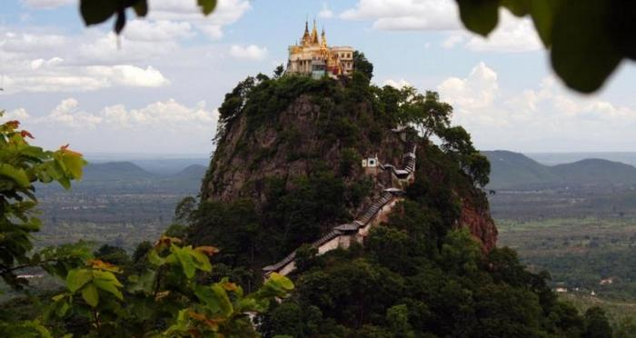

Моя участь была стать этим 5. На середине лестницы высотой в 30-этажный дом, я так и замер с нестерпимой болью чуть ниже середины спины: не разогнуться, ни слова проронить, вся лестница загажена обезьяньим пометом, слева – «дуло» вулкана, справа – пропасть в 400 метров. Ну что же, на пейзажи насмотрелся я сполна!
Прошло не более 15 минут, как кряхтящего, в полусогнутом состоянии, ползущего помаленьку вниз, я уже думал инвалида, встретил служащий храма, одетый в типичную кашаю тибетского монаха. Звали его не то Цянь, не то Сунь. Мой спаситель быстро понял, в чем причина: он понажимал в указанное место, послушал русский мат и потом наложил на онемевшую от боли спину какой-то листок. В течение часа я смог уже взяться за его плечо и, придерживаясь за стену, потихоньку спуститься на матушку землю.

Хоть в монастыре не побывал, но подобных проблем со мной больше не случится!

Оказывается, из-за огромного количества подобных ситуаций, тибетские монахи поставили на «широкую ногу» производство лечебных трав (почвы, удобренные вулканическим пеплом, дали невероятную фауну, и леса там плодородны редкими растениями). Так вот, специальная смесь, как я узнал позже, из 9 трав действовала на больные места как обезболивающее. Но на самом деле, через 2 дня, когда боль прошла полностью, я больше ее не чувствовал и, надеюсь, не почувствую больше никогда.
Сегодня более предприимчивые люди уже создали специальные пластыри на основе этой смеси, уже провелись целые ряды исследований в Швеции и уже даже идет массовый антипиар со стороны монополистов фармацевтического рынка.
Единственное, что смог сделать я, так это выпросить скидку для читателей моего блога
Безболезненной Вам жизни до 100 лет! Оставляйте отзывы под статьей! Ссылка на единственного оставшегося поставщика пластырей в России ниже:

кнопка: Перейти на сайт

- Светлана Никонорова
Егор, даже не знаю как отблагодарить за совет! Мама 10 лет мучилась остеохондрозом, а мази, крема и подобные средства лишь временно помогали. Но попробовав пластыри «» боль прошла уже со второго применения, а сейчас она себя чувствует горазда лучше – даже начала свободно передвигаться! Спасибо, что еще есть люди, которые делятся такой информацией и помогают другим избавиться от мучительных болезней.
- Любовь Викторовна
Мы с мужем пенсионеры, и постоянные боли в спине для нас уже привычны. Но благодаря твоему совету, Егорушка, мы наконец-то начали жить полноценной жизнью. Пластыри действительно творят чудеса: через две недели я почувствовала, что могу спокойно наклоняться без ощущений дискомфорта в спине. А за скидку тебе отдельное спасибо, ведь с нашими-то пенсиями не всегда можешь позволить себе эффективное лечение.
- Мила Ракитская
Спасибо за стоящий совет, Егор. При помощи пластырей «……» избавилась от назойливой «холки» буквально за месяц. Теперь могу свободно носить открытые футболки и выбросить все свои водолазки.
- Александр Кудрявцев
Спасибо, Егор, что посоветовал чудо-пластыри. Через полгода применения я забыл, что когда-то страдал радикулитом! Болевых ощущений ни при ходьбе, ни при наклонах не наблюдаю. За скидку отдельная благодарность!
- Арина Власова
Егор, ты просто спас спортивную карьеру моей дочери. После травмы кисти тренер сказал, что про занятия спортивной гимнастикой можно забыть навсегда, а врачи просто разводили руками. Решили попробовать пластыри «…….» и радости нашей нет предела – моя дочь не просто излечилась и вернулась в спорт, но и выиграла городские соревнования.
- Анатолий Гладких
Купил отцу пластыри. Сам, честно говоря, в нетрадиционную медицину не верю, но они реально творят чудеса. Отец просто забыл про свой артрит и начал жить полноценной жизнью. Егор, спасибо, что вселил мне веру в чудо, а моему отцу помог выздороветь.
- Михаил Долгопряд
Да, скидка от тебя действительно порадовала. Заказал себе, прошли боли в коленных суставах. После этого успел еще по скидке и родителям заказать с их вечными проблемами со спиной. Теперь пластыри панацея для всей нашей семьи.
- Татьяна Самойленко
Я про пластыри «…..» уже ранее слышала, но никак не могла найти, где заказать. Спасибо, Егор, что посоветовал, где купить, да еще и за скидку договорился. Вылечилась вся семья: я от натоптышей, мама от артрита, а муж восстановил нормальное функционирование кисти после неправильно сросшегося перелома.
- Владимир Круглов
Заказал по рекомендации Егора, пришли очень быстро, получил скидку. Буквально с первых применений мои когда-то в молодости смещенные диски перестали меня беспокоить. Чувствую себя прекрасно, хожу без бандажей и поясов.
- Лариса Викторовна
Мне пластыри заказали дети - дочь с зятем. И знаете, я впервые за несколько лет мучений с коленями забыла про боль. Прошло жжение, боли, а после поднятия по ступенькам я не чувствую в них «каменной тяжести». Спасибо, Егорка, что поделившись своей историей, дал людям шанс на исцеление.

